**1. Основы работы с СКВ в графическом режиме**

Установить на компьютер графический клиент Git.

Установлен GitHub Desktop

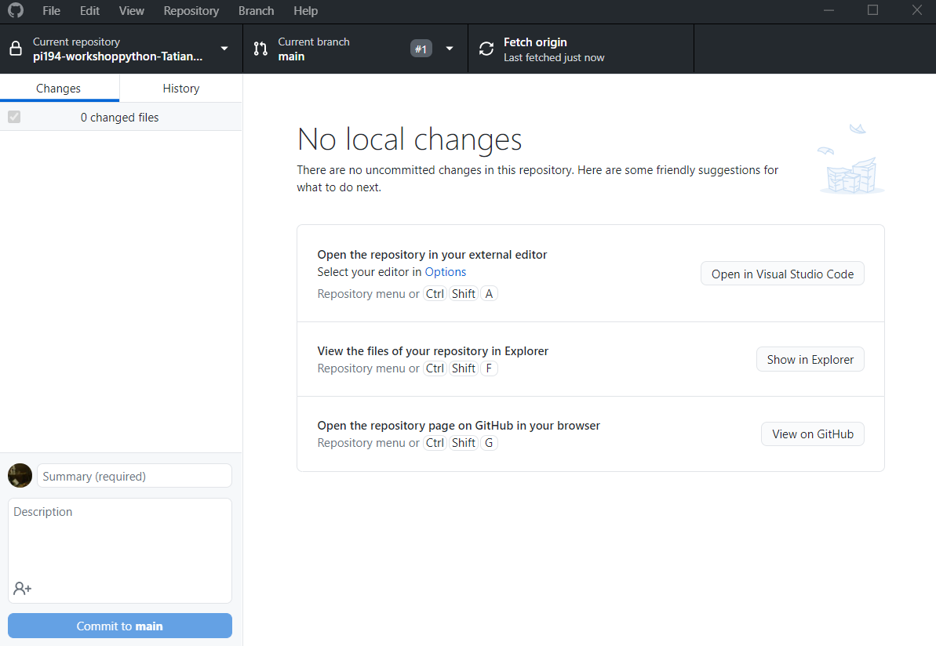

Создайте в своей домашней папке (или в любой другой на ваш выбор) каталог, который будет содержать файлы нового программного проекта. Инициализируйте в этой директории репозиторий гит.

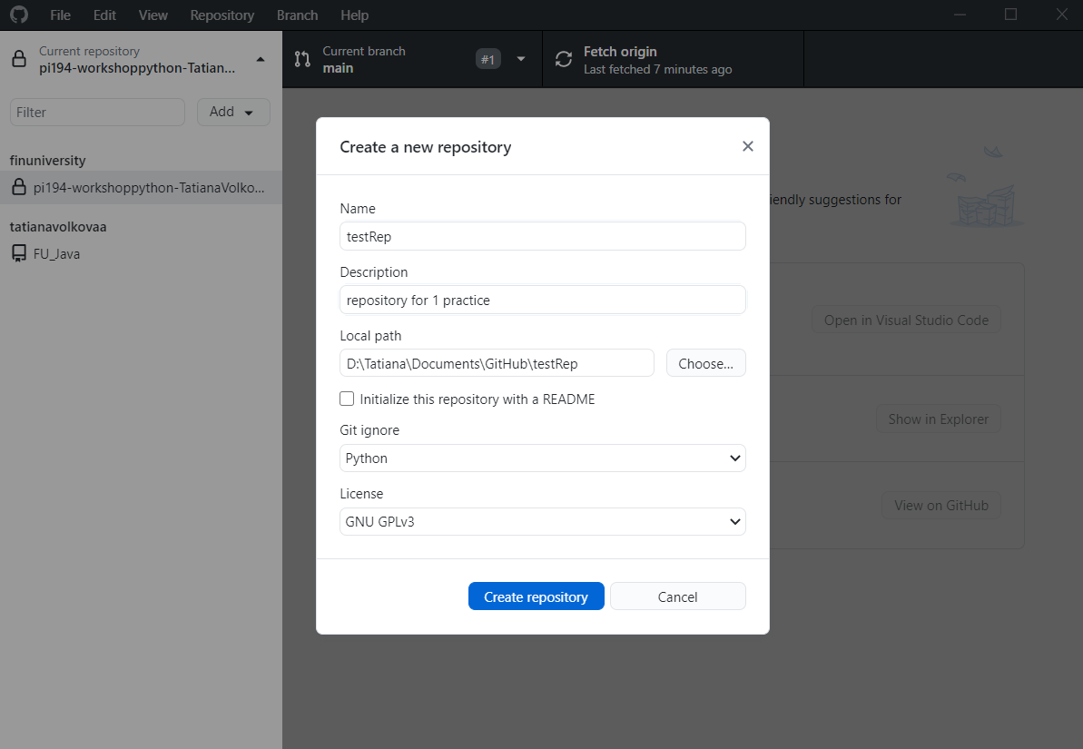

Обратите внимание на появление в этой папке скрытой подпапки с названием .git.

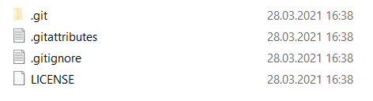

Создайте новый файл для исходного текста программы. Если вы используете программный фреймворк, инициализируйте его в рабочий каталог. Напишите несколько строк вашей программы.

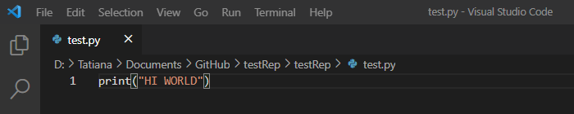

Совершите ваш первый коммит. Напишите осмысленное сообщение коммита.

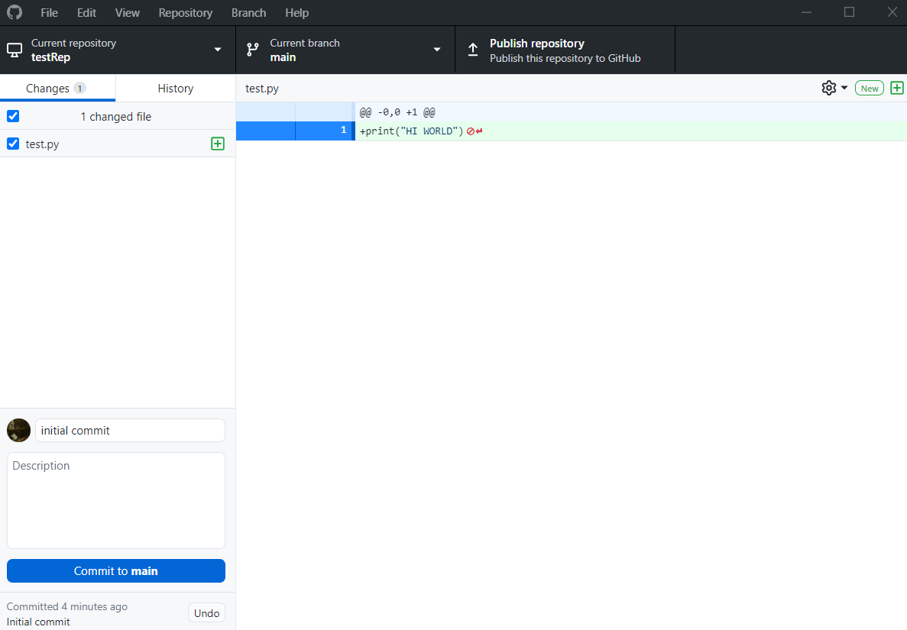

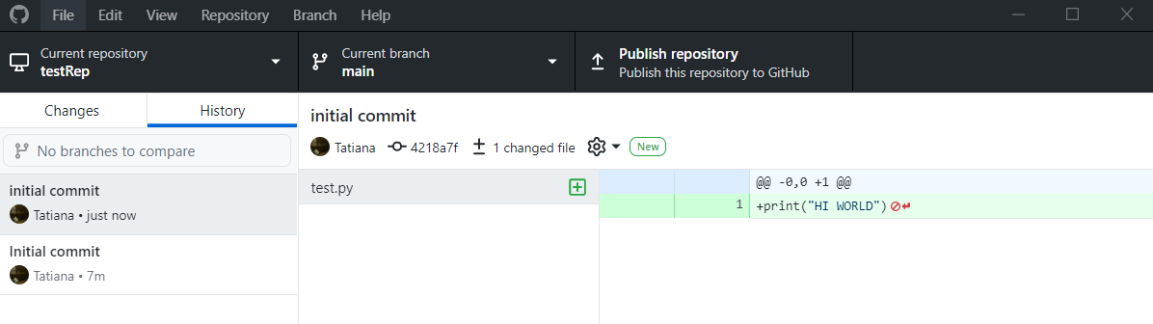

Повторите несколько раз. Каждый раз, завершая определенный этап работы, выполняйте коммит и описывайте проделанные изменения в сообщении коммита.

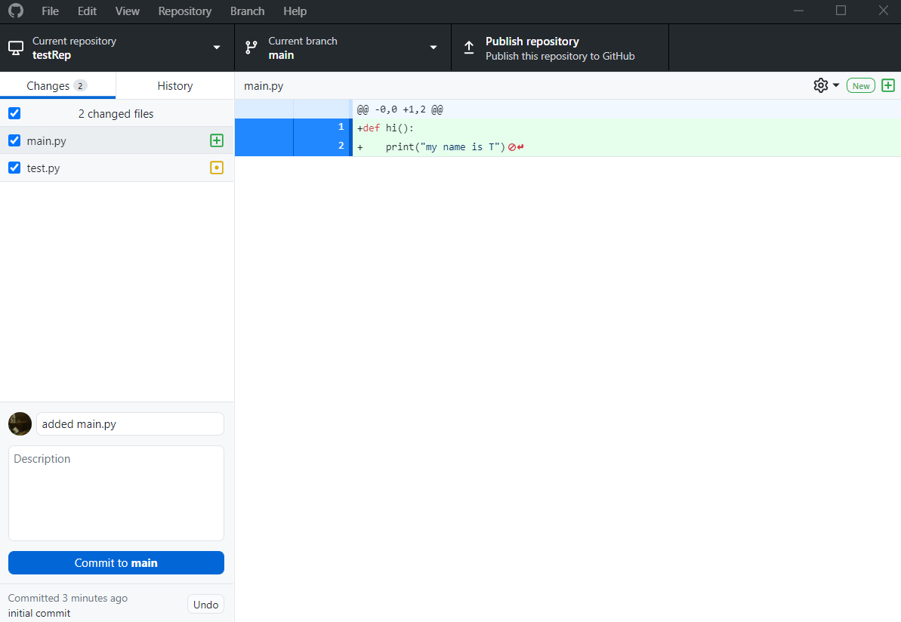

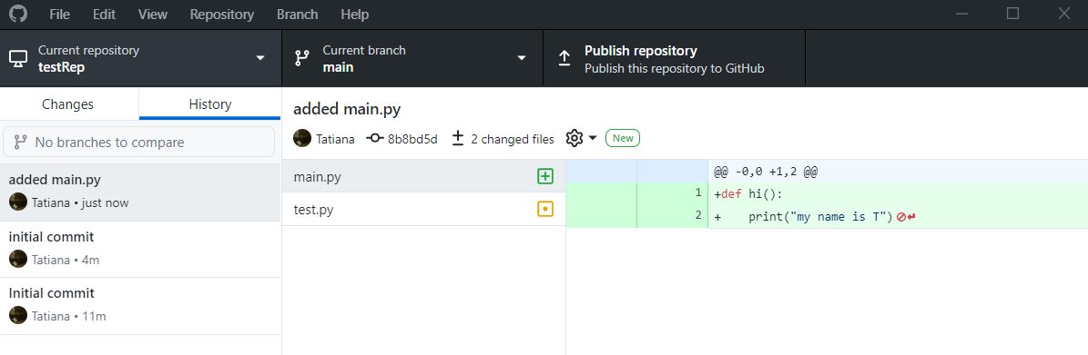

Просмотрите историю коммитов. Попробуйте перейти на один из прошлых коммитов. Вернитесь в актуальное состояние программы.

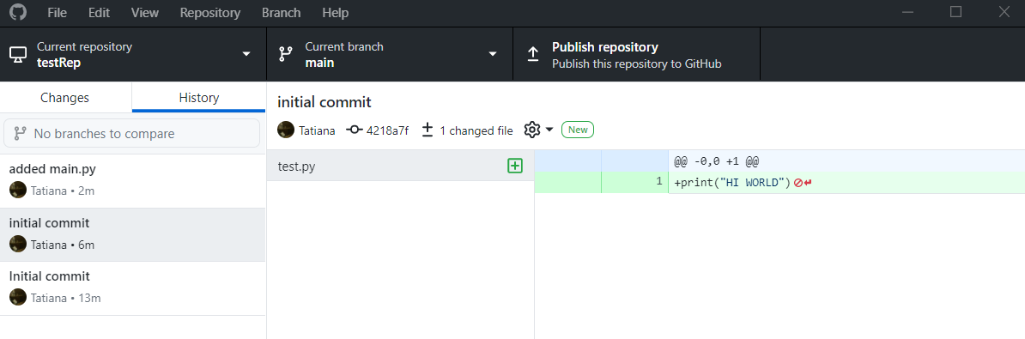

Также пробовала работать и коммитить в другом графическом клиенте Gitа в GitGui (на светлом фоне) и непосредственно в VSCode (на темном фоне):

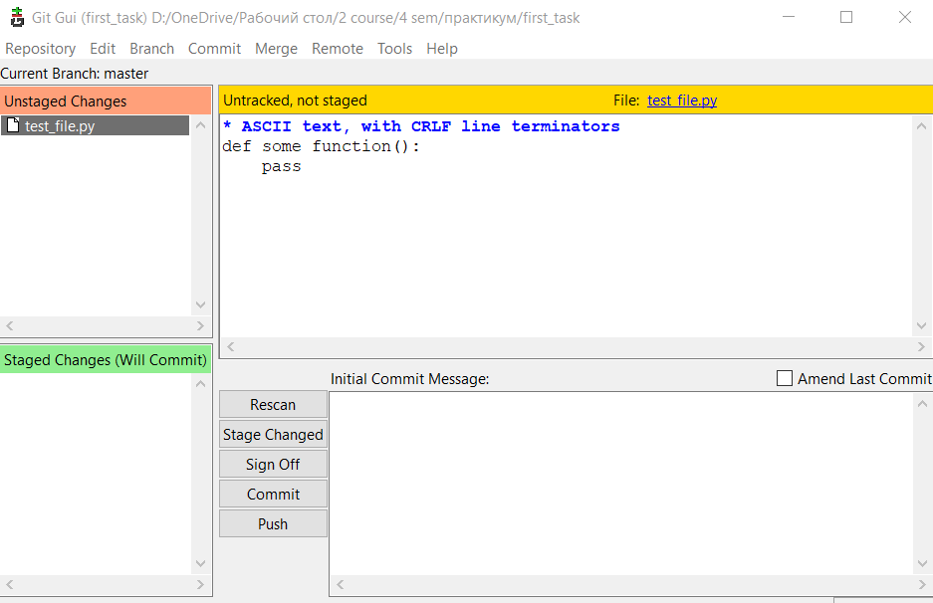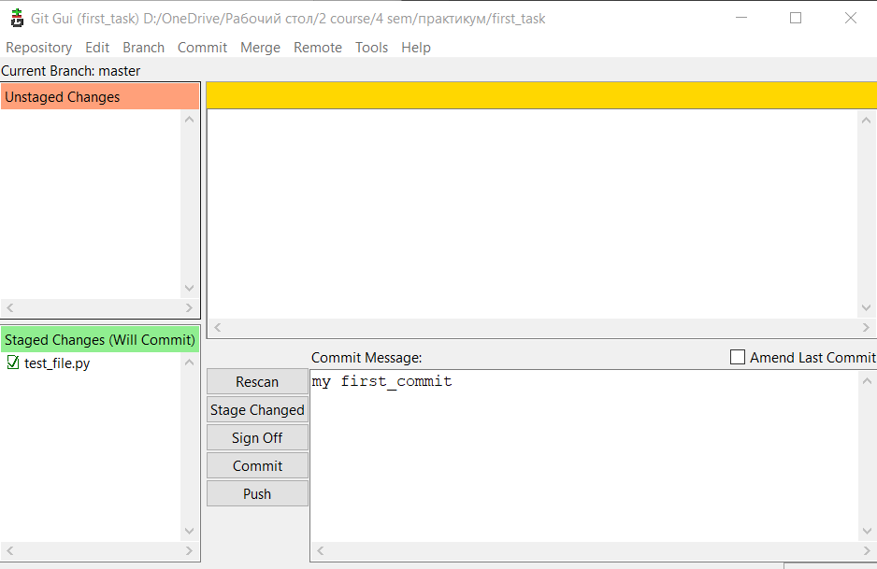

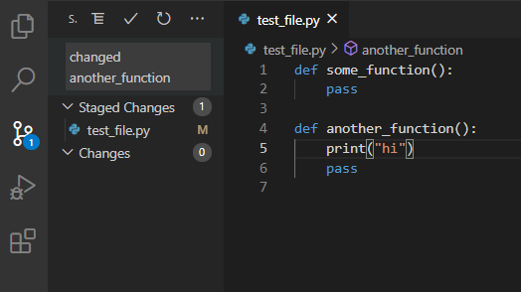

История коммитов:

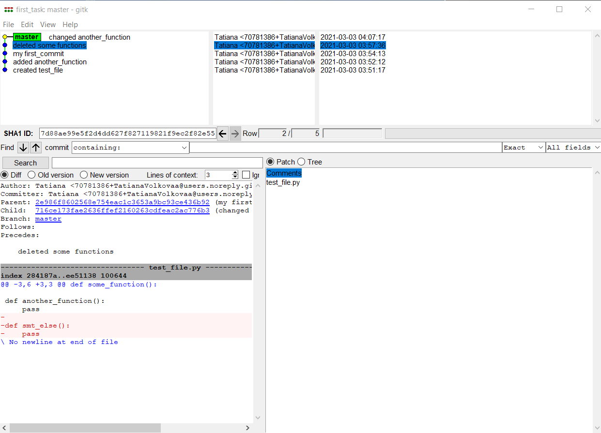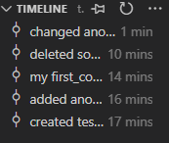

Посмотреть один из прошлых коммитов: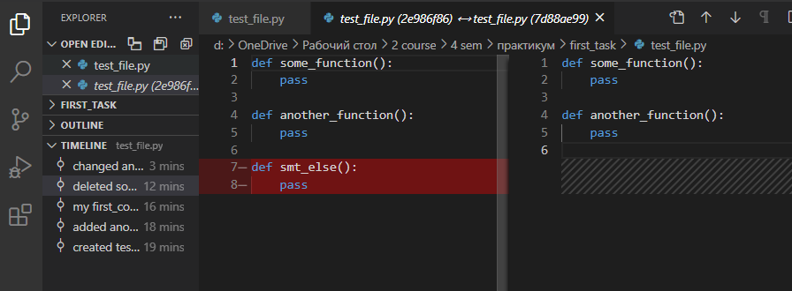

**2. Работа с Git в терминале**

Создайте рабочую директорию. Инициализируйте в рабочей директории репозиторий при помощи команды git init. Выполните в репозитории команду git status. Создайте файл для исходного текста программы. Выполните команду git status. Добавьте созданный файл под версионный контроль при помощи команды git add. Еще раз выполните git status.

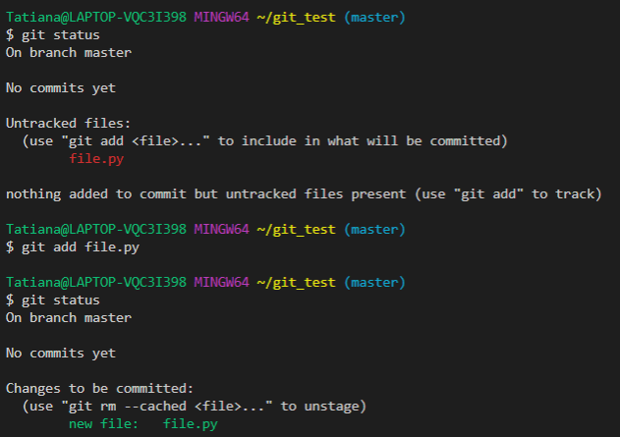

Сделайте начальный коммит при помощи команды git commit с опцией -m. Сделайте еще несколько коммитов. Выполните команду git log для просмотра истории коммитов.

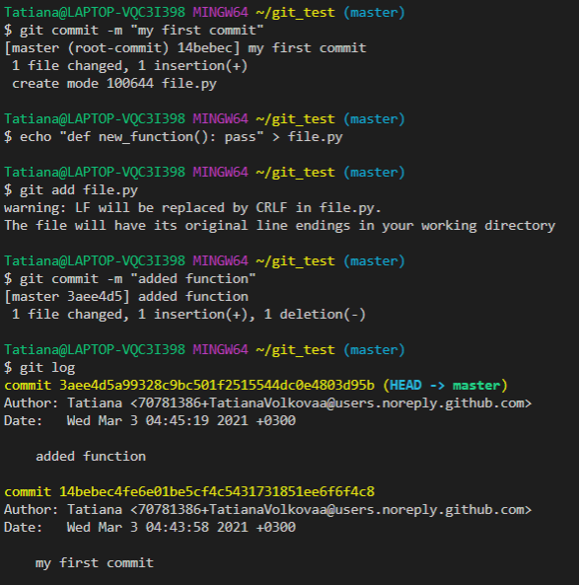

Сделайте так, чтобы при коммите измененные файлы автоматически добавлялись в коммит.



Инициализируйте в рабочей директории виртуальное окружение. Добавьте созданную служебную папку в файл .gitignore.

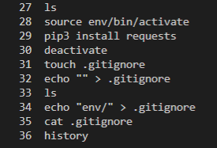

Создайте новую тематическую ветку git branch. Перейдите в нее с помощью git checkout. Выведите на экран список всех веток. Слейте изменения в основную ветку с помощью git merge.

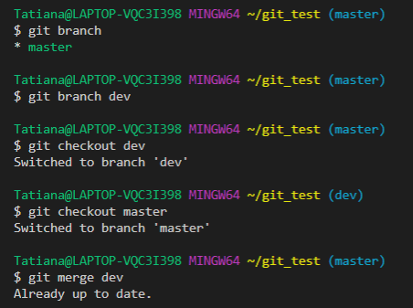

**3. Работа с удаленными репозиториями и GitHub**

Зарегистрироваться на сайте github.com

<https://github.com/TatianaVolkovaa>

Форкнуть данный репозиторий в свой аккаунт.

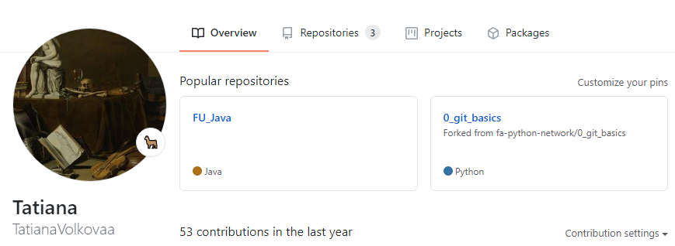

Склонировать созданный удаленный репозиторий в директорию ~/git/test

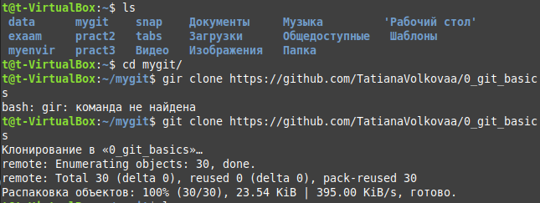

На локальной машине пишем скрипт ~/git/test/backup.sh, с произвольным содержанием

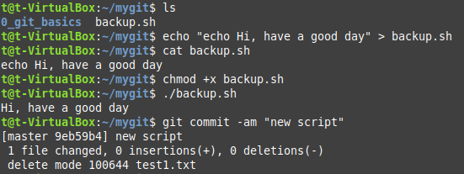

Фиксируем скрипт в репозитории (делаем коммит). Через текстовый редактор добавить любую новую строку с комментарием. Сделать коммит. Внести синтаксическую ошибку в скрипт. Сделать коммит ошибочного скрипта. Откатываем до последней рабочей версии.

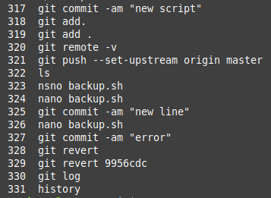

Просмотреть историю коммитов

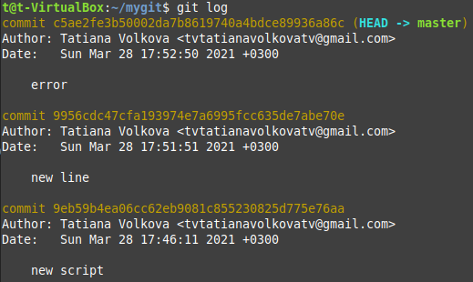

Откатилось к предыдущему состоянию:

